Naam keuzevak/module design en decoratie

Docent van keuzevak/module: Couwenberg

  - Waarom heb je voor dit Keuzevak /Module gekozen? Wat hoop je te gaan doen en leren? Geef aan wat je verwachtingen waren vooraf.
Ik hoop dat we iets kunnen gaan maken

  - Heeft dit Keuzevak/Module aan die verwachtingen voldaan? Geef duidelijk aan waarom wel/niet. Ja we hebben een kasthouder gemaakt
  - Geef een uitgebreide samenvatting van de inhoud van dit Keuzevak/Module (wat heb je allemaal gedaan)?
In de 1e week kregen we planken en we moesten daar een balk kast van maken
In de 2de week hebben we de kast geschuurd geverfd en de gaten opgevuld
In de 3de week hebben we de kast geverfd en mooi gemaakt
In de 4de week hadden we een toets en ik had een 8,8 en als je doos klaar was mocht je naar huis gaan
In de 5de week hebben we een klein schilderijtje moeten maken
In welke onderdelen was jij goed? Geef duidelijk aan waarom.
Ik was goed in het kastje verven

  - In welke onderdelen was jij minder goed? Geef duidelijk aan waarom.
Ik was minder goed om de gaten op te vullen
  - Geef aan welke drie beroepen er bij dit Keuzevak/Module passen. Wat houden de beroepen in? Geef een duidelijke, uitgebreide beschrijving.
Woninginrichter je helpt mensen met het inrichten van hun woning
Designer van een woning je tekent hoe een huis eruit komt te zien van de mensen
Meubelmakelaar je maakt meubels voor in het huis of buiten bijv. stoelen banken kasten
  - Welke opleidingen moet je voor deze 3 beroepen volgen op het MBO?
nask 1
Nask 2
Keuzepakket 1

  - Geef van één van de drie (jouw favoriete) opleidingen een uitgebreide omschrijving. nask 2 want daar moet je veel meer met je handen doen bijvoorbeeld proefjes doen

  - Op welke verschillende MBO-scholen (binnen de regio Brabant, Gelderland) wordt deze opleiding aangeboden?
roc de leijgraaf in Oss

  - Zou jij later in de richting van het Keuzevak/Module je vervolgstudie kiezen?
Dat zou kunnen

  - Paste het Keuzevak/Module bij jou? Geef aan waarom wel/niet.
Ja ik vind het wel leuk om dingen te maken
  - Neem de feedback van jouw Keuzevak-/Module-docent voor je.
Ben je het eens met zijn/haar feedback? Geef aan op welke punten wel en op welke niet.
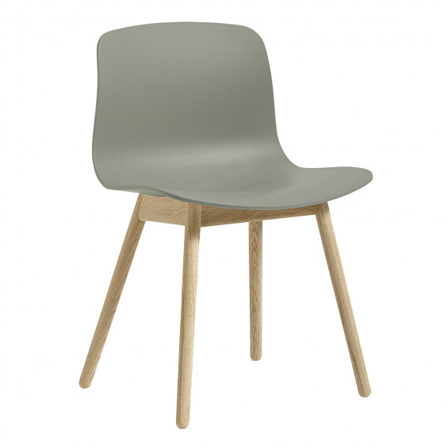
https://www.youtube.com/watch?v=zZaOYZGSUvU
